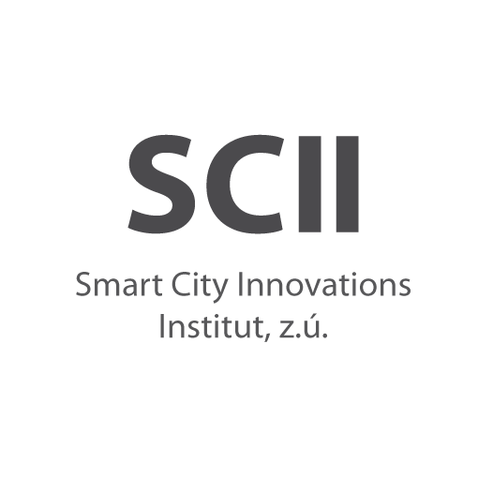
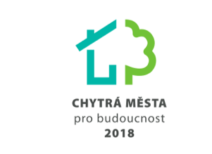
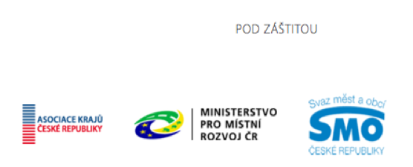

TISKOVÁ ZPRÁVA

27. listopadu 2018

Chytrým městům v České republice v roce 2018 dominovala Praha. I ostatní tuzemská města však zaznamenala oproti minulým obdobím mimořádný vzestup tzv. chytrých řešení.

V Praze dnes byla předána ocenění municipalitám a dodavatelům nejvýznamnějších projektů Smart City a Smart Region z České republiky, Slovenska a Německa za rok 2018. V rámci II. ročníku soutěže „Chytrá města pro budoucnost 2018“ dnes byli vyhlášeni noví držitelé prestižních ocenění kategorií Projekt a Idea Smart city roku 2018.
Uspěly rovněž Kolín, Brno, Středočeský kraj, Svitávka a Karlovy Vary.

Soutěž „Chytrá města pro budoucnost“ pořádá SCII/ Smart City Innovations Institut ve spolupráci s Ministerstvem pro místní rozvoj, Svazem měst a obcí ČR a Asociací krajů České republiky.

Členové odborné poroty soutěže z řad státní a veřejné správy, oborových svazů, inovačních platforem a zástupců významných dodavatelů ocenili zejména integrovaná řešení energetických úspor, využívaní big dat pro potřeby řízení měst a obcí, datové platformy, inovace v odbavování veřejné dopravy, cirkulární ekonomiky, passportizace majetku a nového typu služeb poskytovaných veřejnosti v mobilitě.

PŘEHLED OCENĚNÝCH PROJEKTŮ A VÍTĚZŮ KATEGORIÍ:

Odborná porota soutěže Chytrá města pro budoucnost 2018 letos ocenila tyto vítěze z řad municipalit, krajů a dodavatelů v následujících jedenácti kategoriích:

- Chytrá obec 2018 do 10.000 obyvatel: Městys Svitávka
  - V této kategorii ocenili porotci řešení INTEGROVANÉHO SYSTÉMU OSVĚTLENÍ, zavádění dalších inovativních technologií a prokázané parametry udržitelnosti, úspor a proveditelnosti ve strategii obce

- Chytré město 2018 do 50.000 obyvatel: Kolín s projektem „KOLÍNSKÁ CHYTRÁ KLÍČENKA“
  - V této kategorii ocenili porotci řešení nástroje města pro využití služeb občanům, datovou evidenci v reálném čase a přispění k bezpečnosti veřejných budov města

- Chytré město 2018 nad 50.000 obyvatel: Hlavní město Praha / OPERÁTOR ICT za projekt „Virtualizace a 3D datový model města Prahy“

  - Porotci ocenili řešení unikátního projektu pro virtualizaci a datový model města, které integruje využití městských utilit a zástavby pro plánování potřeb města, jeho řízení a tvorby rozvojových plánů a strategických dokumentů

- Chytrý region 2018: Středočeský kraj a Hlavní město Praha / OPERÁTOR ICT za projekt „MULTIKANÁLOVÉHO ODBAVOVACÍHO SYSTÉMU“

  - V této kategorii ocenili porotci řešení meziregionální spolupráce a současně projekt inspirovaný největšími evropskými metropolemi, který v České republice zavádí unikátní řízení dopravní obslužnosti veřejnou dopravou, určenému dvěma milionům pravidelných cestujících.

- IDEA/VIZE Smart City 2018: Statutární město Brno / Dopravní podnik města Brna ve spolupráci s Institutem cirkulární ekonomiky za projekt „Využití biodpadů veřejnou hromadnou dopravou“
  - V této kategorii ocenili porotci unikátní vývoj a inspirativní aplikaci fenoménu cirkulární ekonomiky městskou hromadnou dopravou

- Datový portál města 2018: Titul DATOVÁ PLATFORMA MĚSTA ROKU 2018 získává pro Hlavní město Praha/ Operátor ICT a za řešení „GOLEMIO – DATOVÝ PORTÁL PRAHY“
  - V této kategorii ocenili porotci jedinečné řešení sběru dat za účelem plánování a validace strategických plánů a rozvoje města. Architektura této datové platformy získala mimořádný ohlas v odborné komunitě a rovněž silně pozitivní zahraniční ohlasy evropských expertů

- Titul SMART CITY PROJEKT URČENÝ KOMUNITÁM A VEŘEJNOSTI ROKU 2018 získává za řešení a projekty „HoppyGo a UniqWay společnost Škoda Auto DigiLab“
  - V uvedené kategorii ocenili porotci vlastní vývoj a praktické uplatnění řešení MOBILITY JAKO SLUŽBY. Oceněn byl nejen mimořádně inovativní přístup vývojářů, ale i organické šíření služby v celostátním měřítku.

- Titul SMART CITY START UP roku 2018 získává ostravská společnost STACK 7 a to za řešení “vývoje a mezinárodního uplatnění SW a HW nástrojů pro Internet věcí“
  - V této kategorii ocenili porotci unikátní vývoj vlastního řešení SW a HW platformy pro internet věcí. Současně ocenilivýznam řešení při jeho konkrétním využití v zahraničních evropských destinacích

- Ocenění v kategorii „URBANISMUS CHYTRÉHO MĚSTA“: Karlovy Vary a společnost TOP GIS
  - Porotci vysoce ohodnotili specifický technologický postup pro mapování veřejných budov, celého města a jeho infrastruktury. Následné postupy podporují kvalitní a moderní urbanistický rozvoj města ve strategické rovině s prokázáním úspory a dlouhodobé udržitelnosti

- MEZINÁRODNÍ CENA ODBORNÉ POROTY: NĚMECKÝ SMART CITY PROJEKT ROKU 2018: za řešení a vývoj systému „Data on air pollution into real insights“ německá společnost HawaDawa.
  - V uvedené kategorii ocenili porotci inovativní řešení a multioborovou synergii systému pro měření kvality ovzduší, který získal v německých i zahraničních městech reálné uplatnění

- MEZINÁRODNÍ CENA ODBORNÉ POROTY: SLOVENSKÝ SMART CITY PROJEKT ROKU 2018“: získává za vývoj a technologický přesah integrace a agregace dat řešení „CITYSIS – otevřené platformy internetu věcí“ od slovenské společnosti OMS a.s.
  - V uvedené kategorii získal jednoznačně nejsilnější zpětnou vazbu porotců vývoj unikátního multifunkčního systému otevřené platformy internetu věcí využívajícího vlastního řešení agregace dat ve vazbě na operativní i strategické řízení Chytrých měst

Institucionálními partnery pro vyhlášení zahraničních ocenění jsou Dreberis, Spolkové ministerstvo hospodářství a energetiky ze SRN a Združenie podnikatelov Slovenska.

III. ročník soutěže CHYTRÁ MĚSTA PRO BUDOUCNOST 2019 se zaměří ve spolupráci s vládními a expertními institucemi na řešení širšího středoevropského regionu: konkrétně z Česka, Slovenska, Polska, Maďarska, Rakouska a Německa.

Kontakt:

Radim ŠEVČÍK,

SCII/ Smart City Innovations Institut, z.ú.

T: 420 739 471 046
M: sevcik@scii.cz
W: www.smartcityinstitut.cz
W: www.soutezchytramesta.cz
Office: Pohankova 34/8 , BRNO, 628 00

